Необходимо задуматься о помощи специалистов если ребёнок:  - Имеет задержку речевого развития;  - Проявляет безразличие к близким взрослым;  - Не смотрит в глаза;  - Не отзывается на имя;  - Имеет нарушения общей моторики;  - Воспроизводит стереотипии (определенные повторяющиеся движения);  - Не повторяет за взрослыми звуки/действия;  - Становится беспокойным, утрачивается дневной сон или трудности в ночном засыпании. | Мы находимся по адресу:  150052, город Ярославль, ул.Урицкого, д. 65А  Контактная информация:  Телефоны: 51-69-30; 56-95-85  Адрес электронной почты:  yardou135.yaroslavl@yarregion.ru  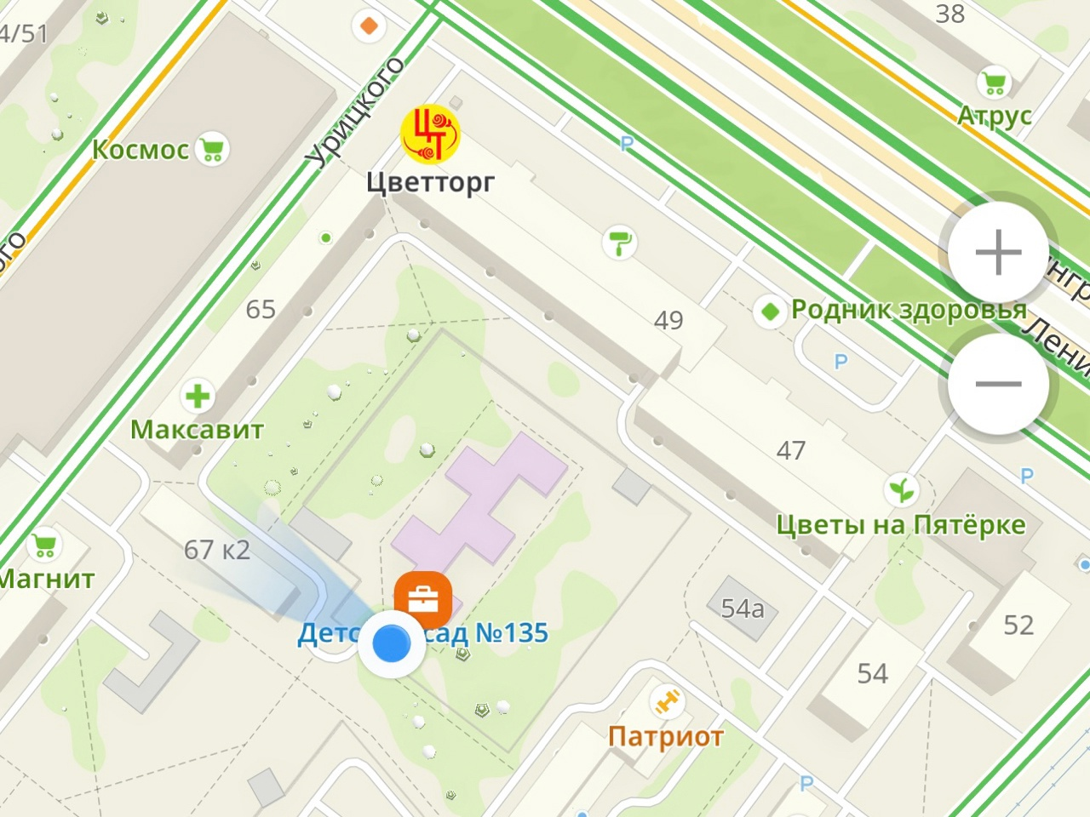 | Муниципальное дошкольное образовательное учреждение  «Детский сад №135»  Служба ранней помощи  Семьям с детьми от 0 до 3-х лет  
Что такое ранняя помощь?  - Помощь в развитии и социализации детей первых 3-х лет жизни с ограниченными возможностями здоровья или с риском нарушений в развитии;  - Ранняя помощь дополняет медицинское лечение (если такое необходимо);  - Родитель может получить опыт по организации дома оптимальной развивающей среды.   | МЫ -    МЫ ПОМОЖЕМ | Наши принципы работы:  - Ориентированность на семью – семья есть первичная поддерживающая система для ребёнка. Родители лучше понимают ребёнка, знают его, умеют найти более интересную игру или приём. Поэтому родительские представления, ожидания и нужды относительно их детей являются самым важным в нашей работе;  - Партнёрство – наша работа будет эффективна в том случае, если семья принимает активное участие, как полноценный партнёр на все этапах нашей работы;  - Конфиденциальность – доступ к информации имеют только специалисты, работающие с тем или иным ребёнком.

